华润集团守正电子招标采购平台
电子保函用户操作手册
（投标人）
1.1版本
目录
一、 平台登录 1
二、 保函申请 2
2.1、 选择标段 2
2.2、 选择金融产品 3
2.3、 填写经办人信息 4
2.4、 申请保函 4
2.5、 发票领取 4
三、 用户中心 5
3.1、 账户中心 6
3.1.1、 企业信息 6
3.2、 润保函 6
四、 保函退保 7
五、 保函注销 8
六、 华润银行保函产品 10
6.1、 申请保函 10
6.2、 保函发放 10
七、 中投保保函产品 11
7.1、 申请保函 11
7.2、 保函发放 12
八、 中国人保保函产品 13
8.1、申请保函 13
8.2、保函发放 15
九、 华泰保险保函产品 16
9.1、申请保函 16
9.2、保函发放 17
十、 太平财险电子保函产品 17
10.1、申请保函 17
10.2、保函发放 18

平台登录
- 方式一：投标人输入以下网址登录华润守正供应链金融服务平台：https://szecp.crc.com.cn/financeplatform-pro/
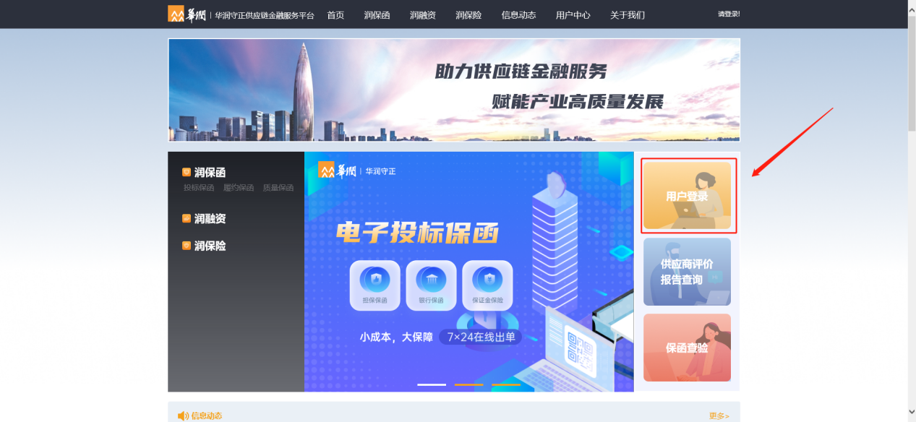
点击首页的“用户登录”按钮，进入登录界面，有三种登录方式，分别为用户名登录、介质CA登录、移动CA扫码登录。
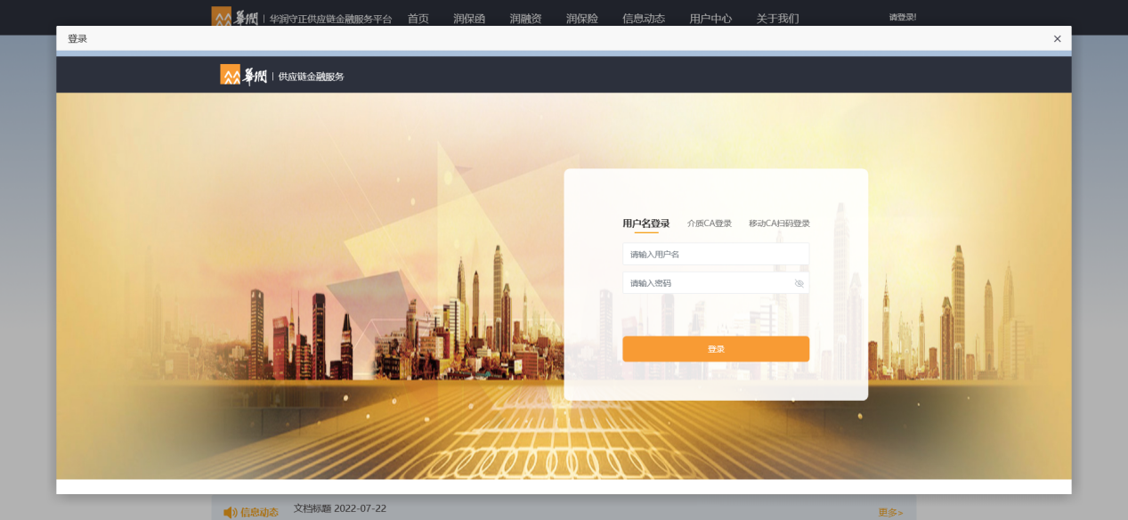
2、方式二：投标人登录华润集团守正电子招标采购平台，在【电子投标保函申请】菜单中选择需要操作的标段，点击“立即申请”按钮，也可跳转进入华润守正供应链金融服务平台页面。
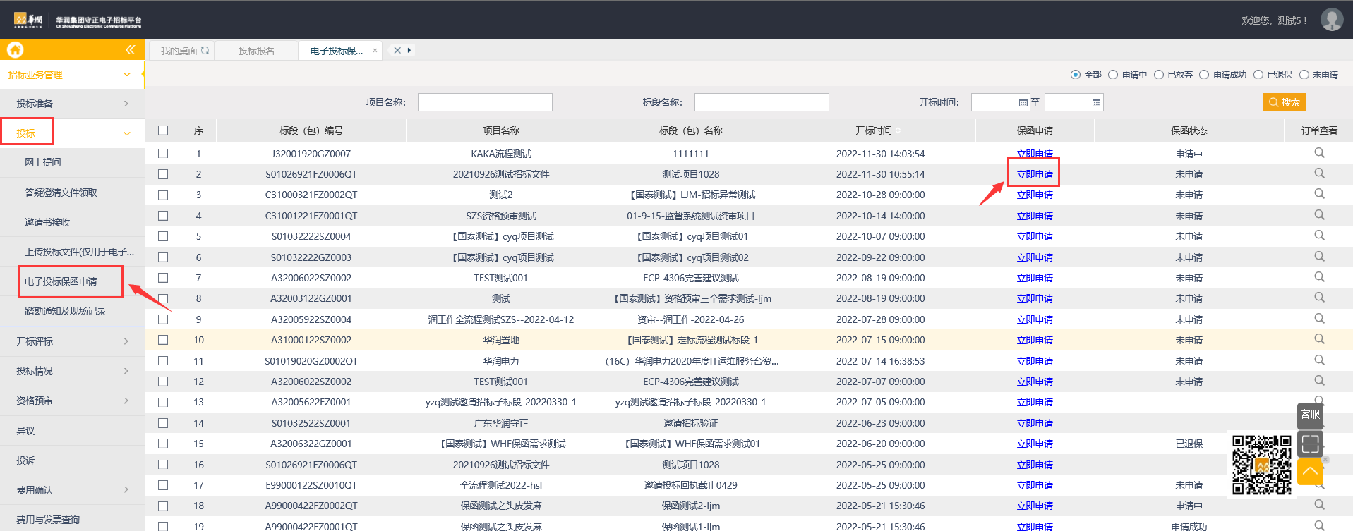
3、方式三：投标人登录华润守正招标平台，在系统首页中点击“金融服务专区”按钮，也可以快速进入华润守正供应链金融服务平台。
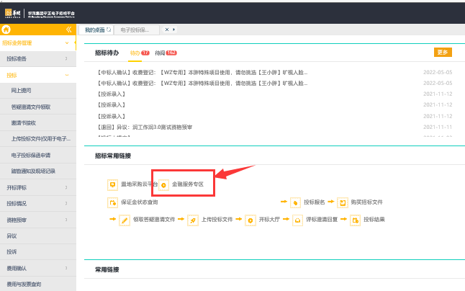
- 方式四：打开华润守正招标平台门户（https://szecp.crc.com.cn/）点击“供应链服务中心”图片跳转到华润守正供应链金融服务平台。
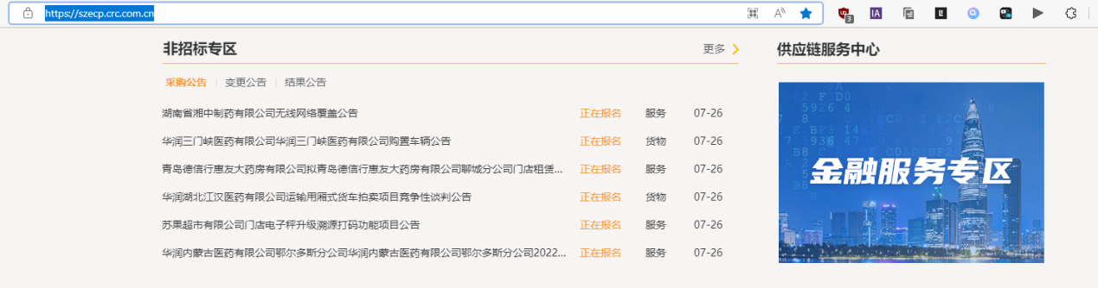

保函申请

选择标段
投标人登录华润集团守正电子招标采购平台，在【电子投标保函申请】菜单中选择需要申请保函的标段，点击“立即申请”按钮，进入华润守正供应链金融服务平台的选择金融产品页面。

选择金融产品
选择标段后，进入选择金融产品页面，选择相应的金融产品，点击对应保函金融机构图标，然后点击“立即申请”按钮即可，如下图。
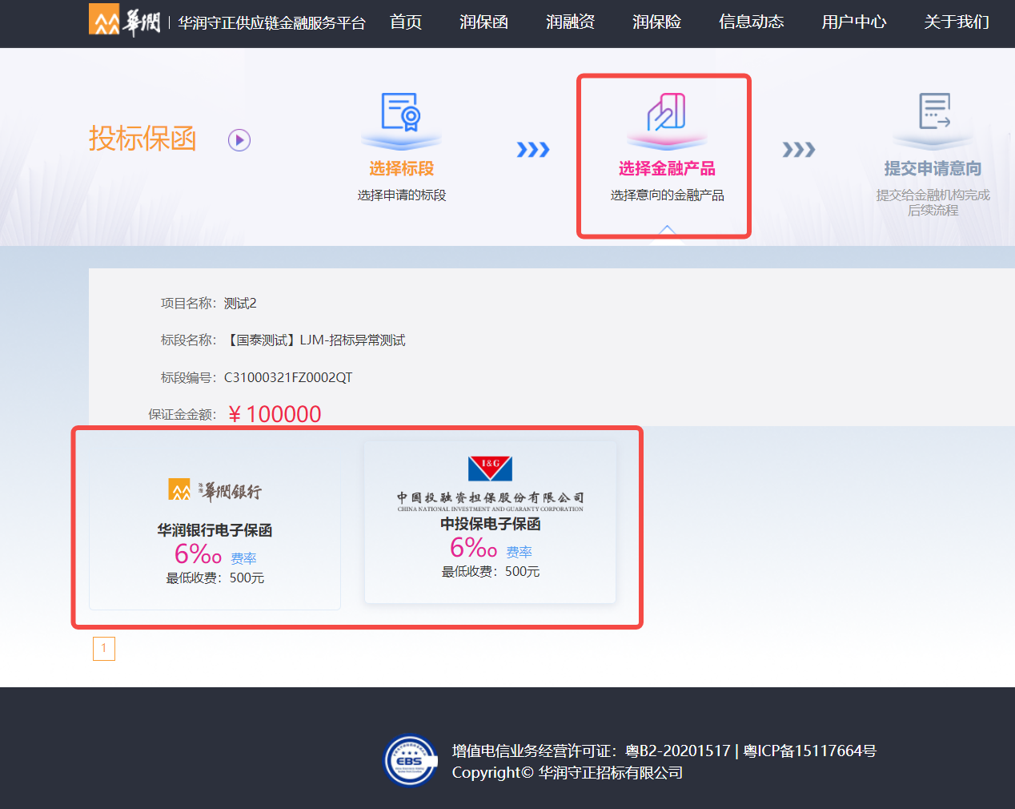

填写经办人信息
确认选择的保函产品后跳转到经办人信息页面，完善页面信息，点击“确认”按钮。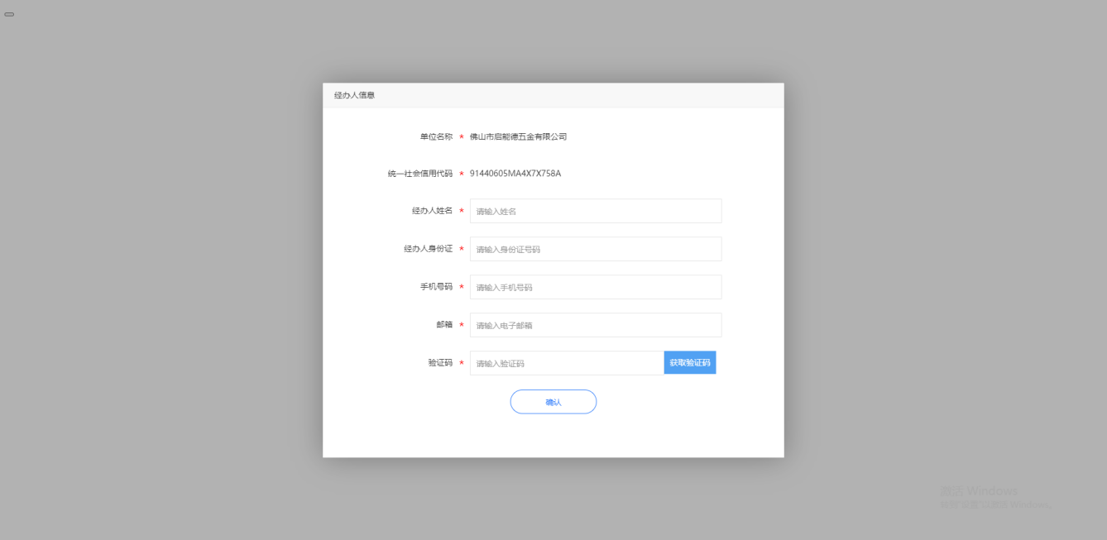

申请保函
点“确定”按钮，跳转进入金融机构页面，请查看第五章节之后对应的金融机构产品操作手册内容进行后续操作。
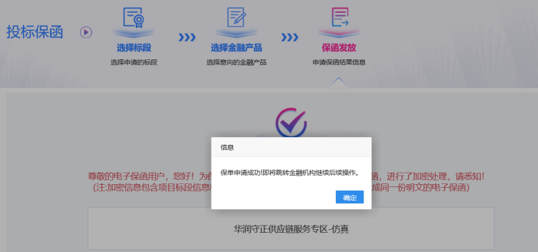

发票领取
若需要开具发票，请在开标时间到达后进行申请。
在【用户中心-润保函-电子投标保函】菜单中点击“查看”按钮。
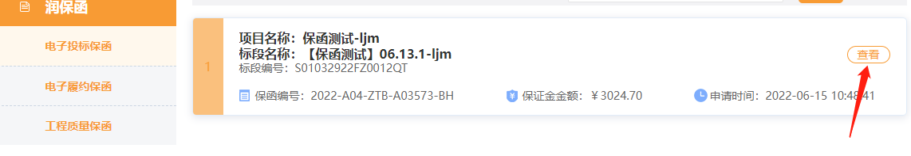
进入保函查看页面后点击“发票管理”按钮，填写完发票申请信息后点击“提交申请”等待金融机构开具即可。
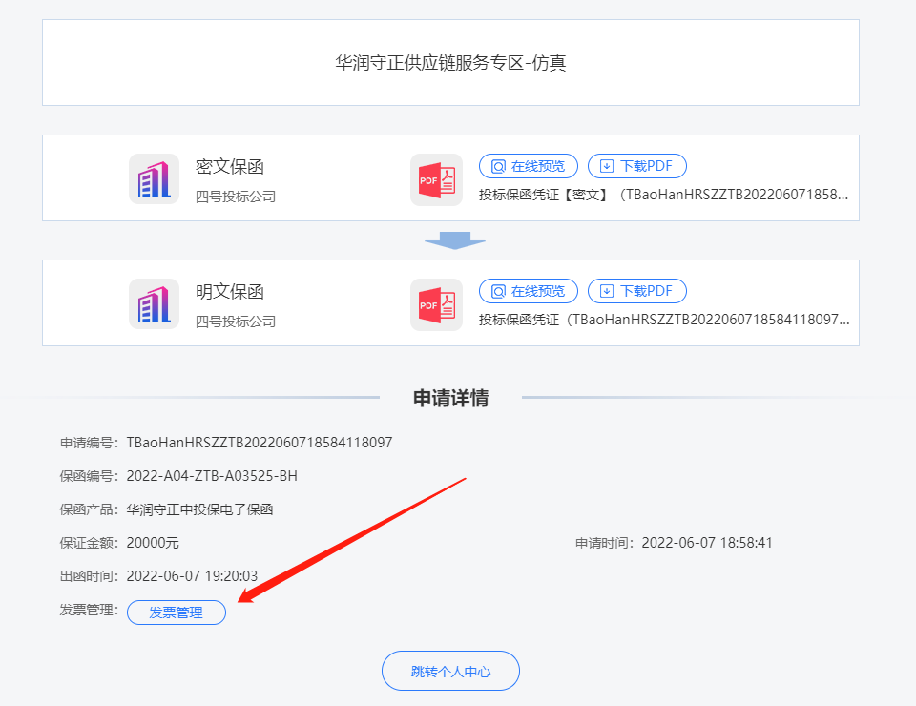
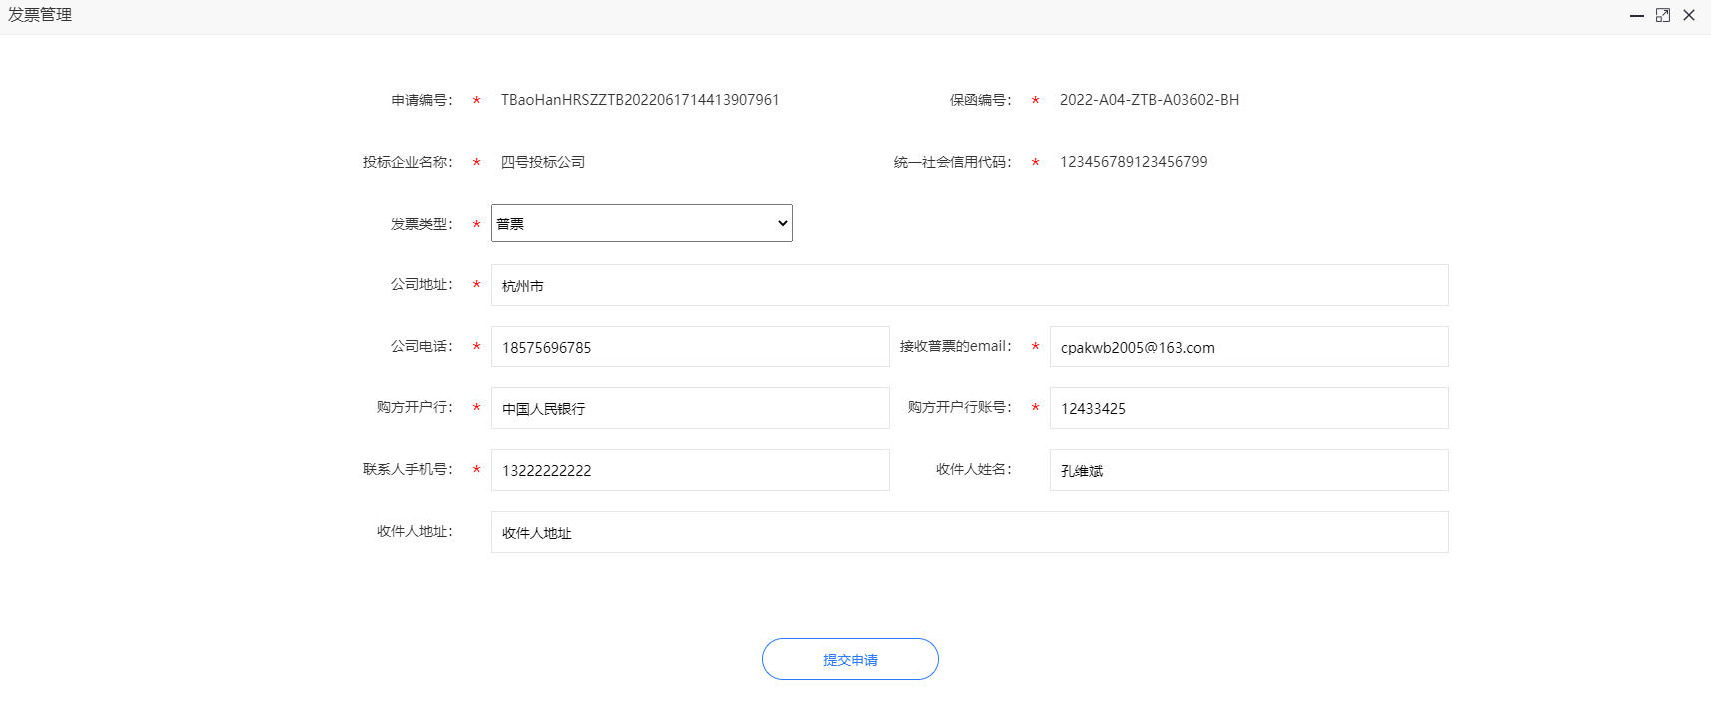

用户中心
投标人登录华润守正供应链金融服务平台后，点击右上角“用户中心”，可进入用户中心界面。
用户中心中展示本单位所有保函订单列表信息、当前状态、项目名称、标段名称、保证金金额和保函编号等信息，并支持对标段名称进行搜索。
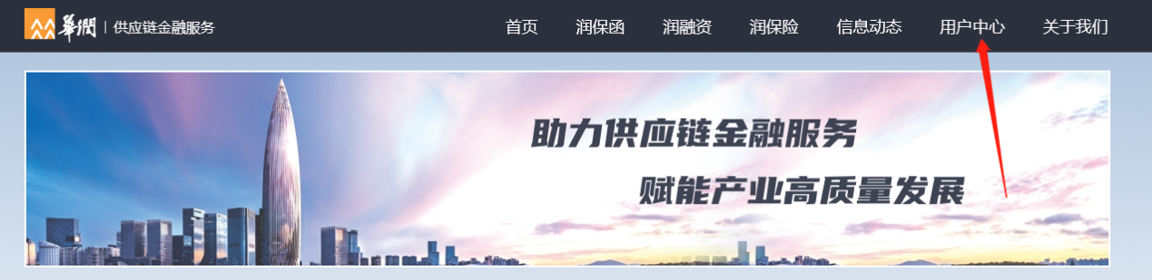

账户中心

企业信息
此菜单展示该投标人从华润集团守正电子招标采购平台中获取的部分单位信息， 若需要修改必填项信息，请在华润集团守正电子招标采购平台中修改并审核通过后即可同步到华润守正供应链金融服务平台。
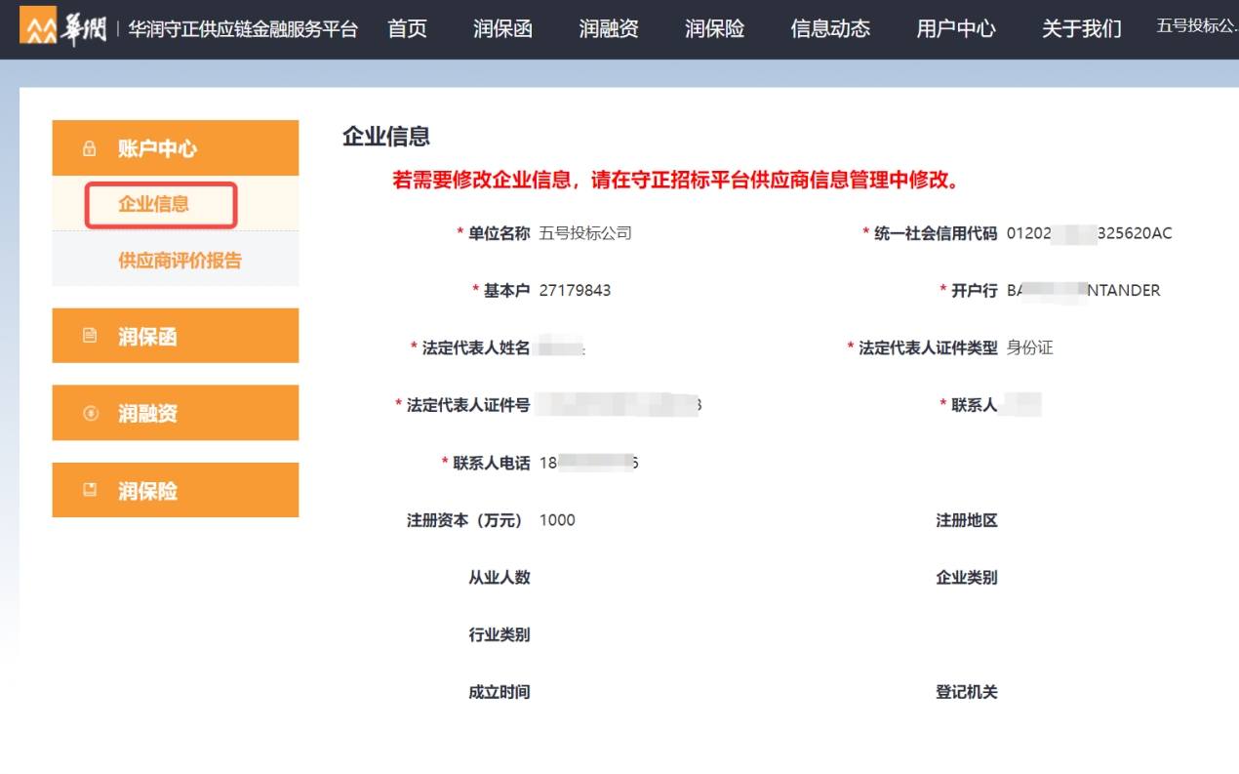

润保函
润保函分为：电子投标保函、电子履约保函、工程质量保函。目前仅开放电子投标保函功能，此菜单展示了该投标人所有投标保函订单数据。
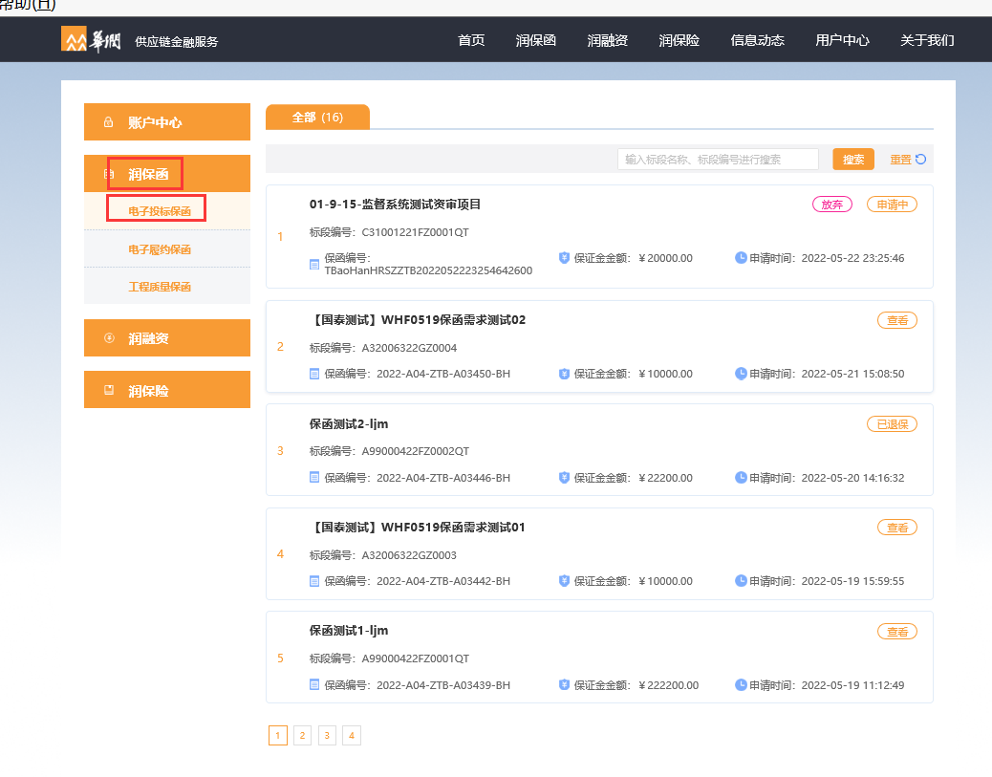

保函退保
功能说明：招标人主动终止招标的标段，方可进行退保申请。
在【用户中心-润保函—电子投标保函】中，选择已投保标段，点击“退保”按钮申请。
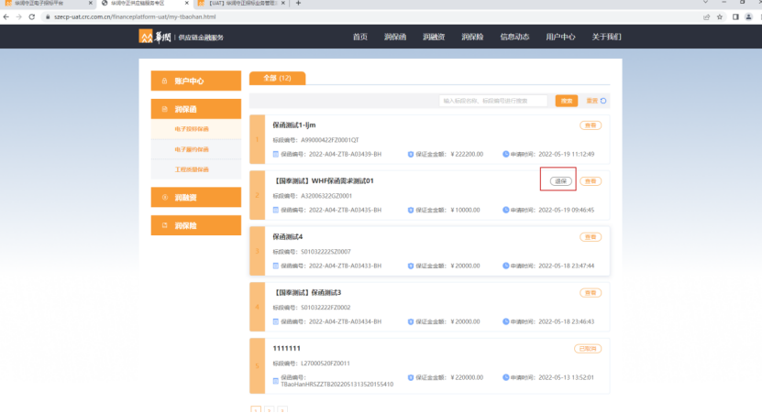
申请退保待金融机构审核通过后，该标段显示为已退保。
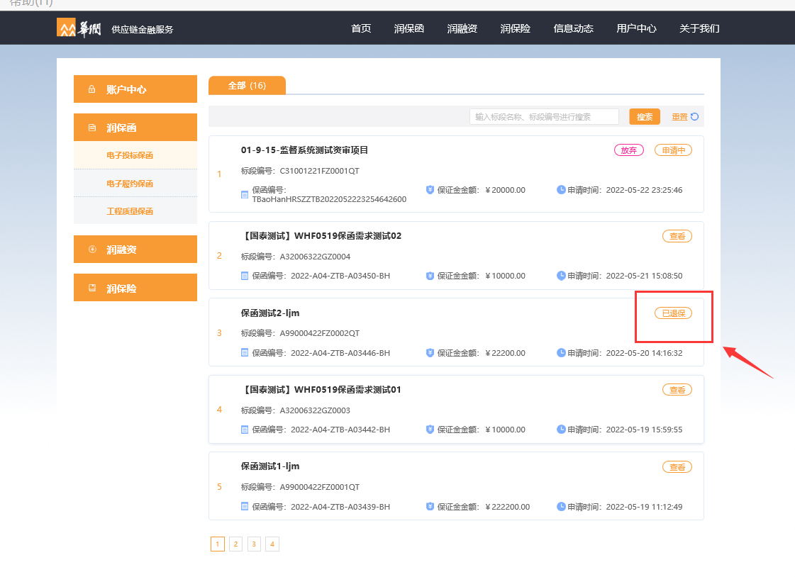

保函注销
功能说明：当需要开标后主动释放额度时，可进行注销操作。
进入华润集团守正电子招标采购平台中【金融服务专区-润保函-保函注销】菜单，再点击上方的“新增注销”按钮。
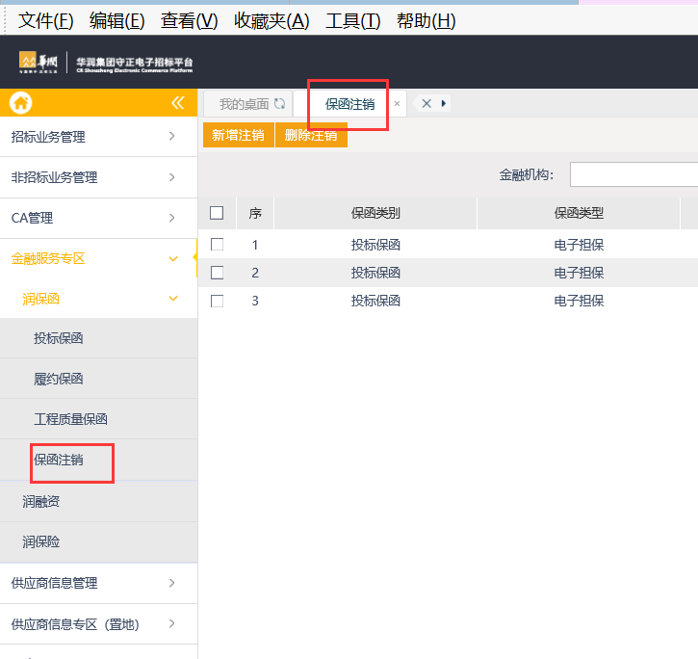
2、跳转进入挑选标段页面，选择需要注销保函的标段，点击“确认选择”按钮。
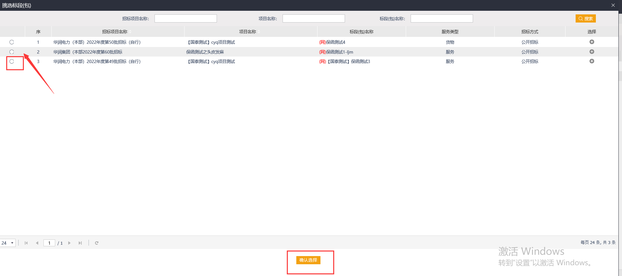
进入保函注销申请信息页面，填写完成相应的信息后，提交审核。
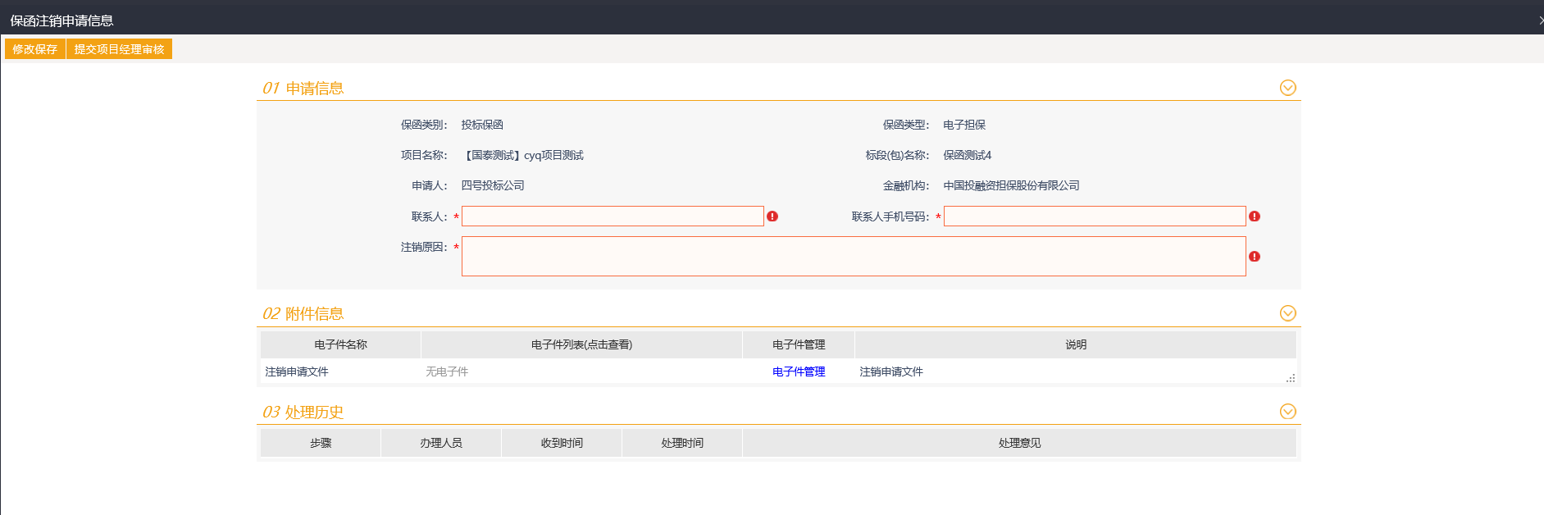
当注销状态为审核通过时，保函注销就成功了。
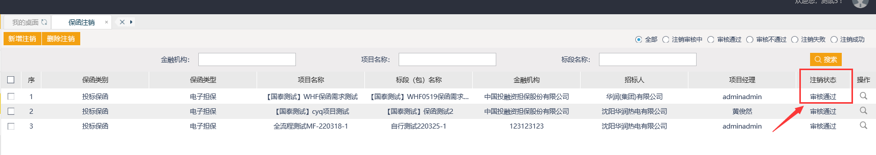

华润银行保函产品

申请保函
在华润守正供应链金融服务平台跳转进入“华润银行”金融机构页面后，手机扫码小程序二维码进行后续开函操作，操作步骤见如下操作手册：
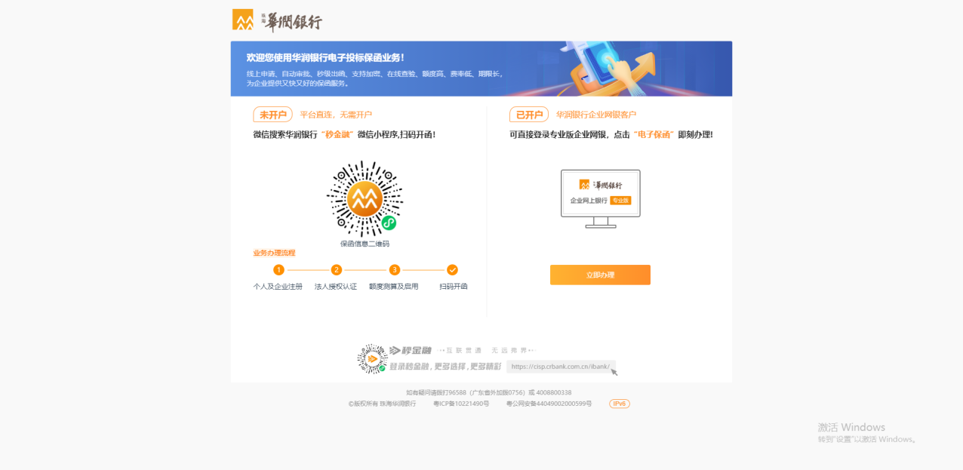

保函发放
金融机构发放保函文件成功后，在保函发放页面中可点击“在线预览”和“下载PDF”按钮，进行在线查看和下载对应保函文件（明文文件需等开标时间到达方可下载）。
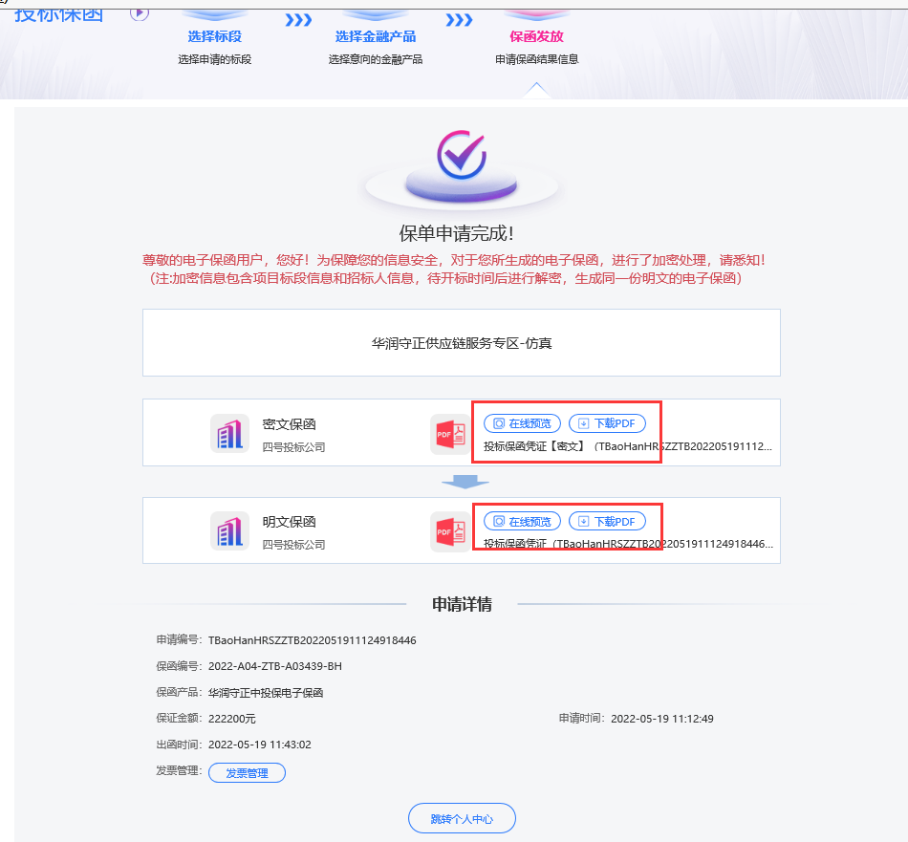

中投保保函产品

申请保函
在华润守正供应链金融服务平台跳转进入“中投保”金融机构页面后，点击“签署要约函”按钮后并进入保费的支付流程。
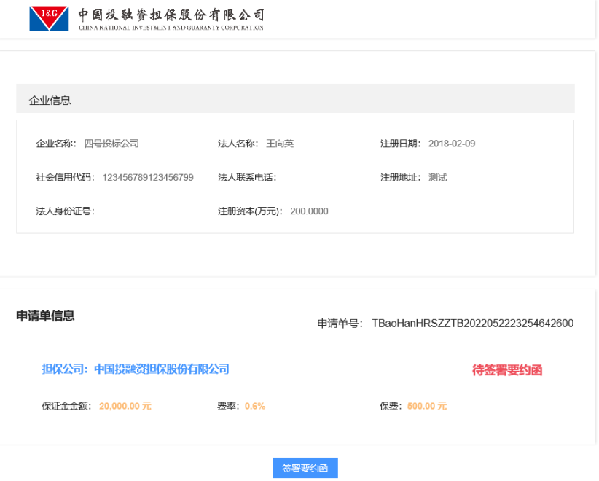
支付页面支持银行卡、支付宝和微信三种方式，完成支付后提交申请操作，然后耐心等待金融机构审核通过。

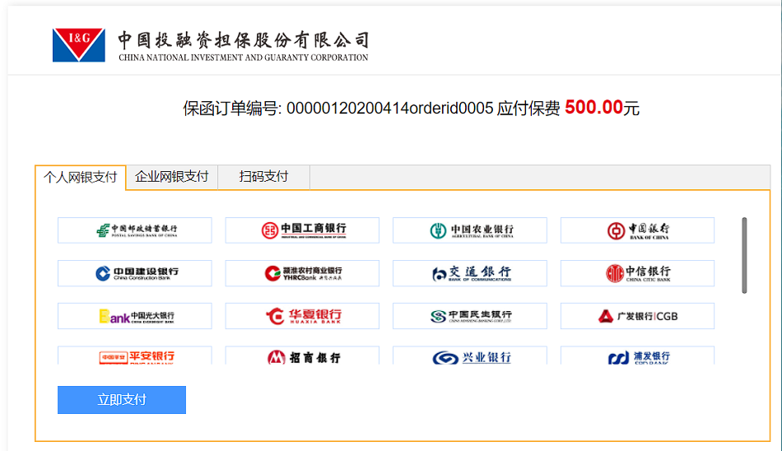
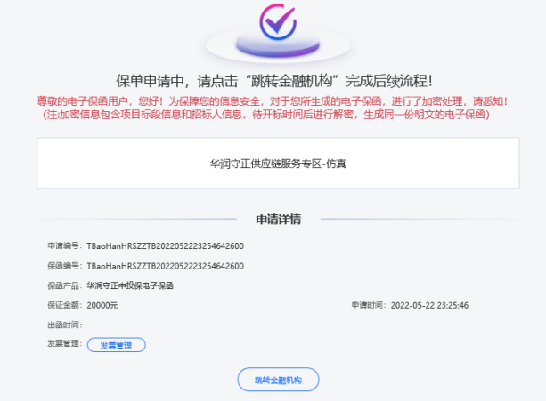

保函发放
金融机构发放保函文件成功后，在保函发放页面中可点击“在线预览”和“下载PDF”按钮，进行在线查看和下载对应保函文件（明文文件需等开标时间到达方可下载）。

中国人保保函产品

8.1、申请保函
1、在华润守正供应链金融服务平台跳转进入“中国人保”金融机构登录页面后，输入手机号验证通过后，点击【中心授权登录】，进入金融机构系统。

- 登录系统后，首先确认申请保函的项目信息，并完善补充投标人信息。
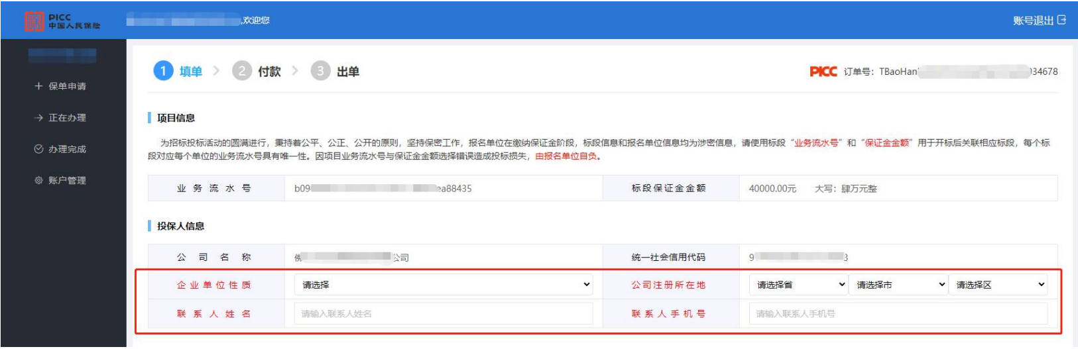
3、接着确认保单信息，勾选并确认相关条款。
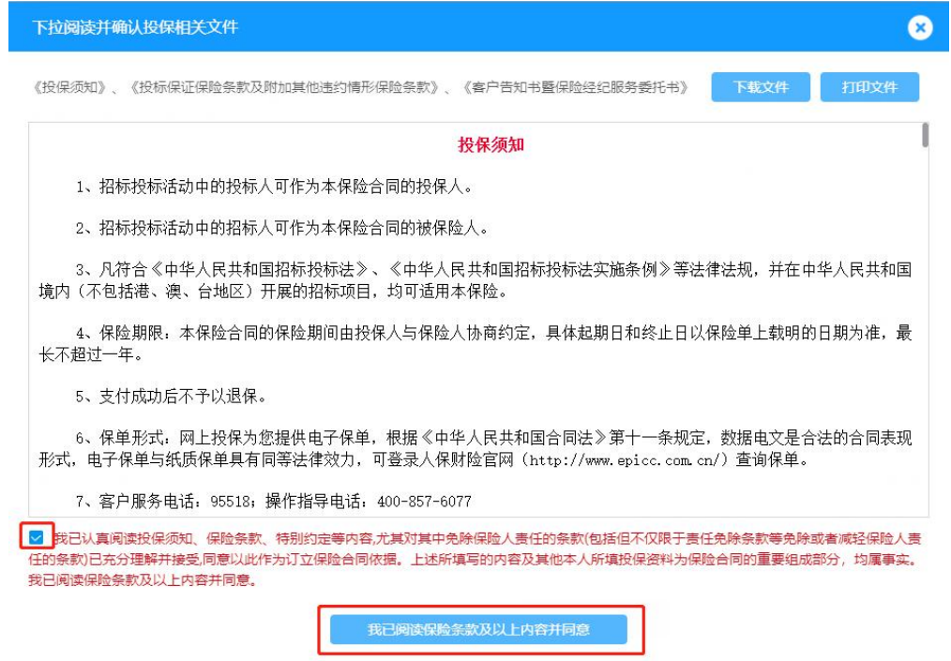
4、确认完投标须知条款后，进入支付页面，请确认金额无误后，点击右侧【立即支付】按钮。
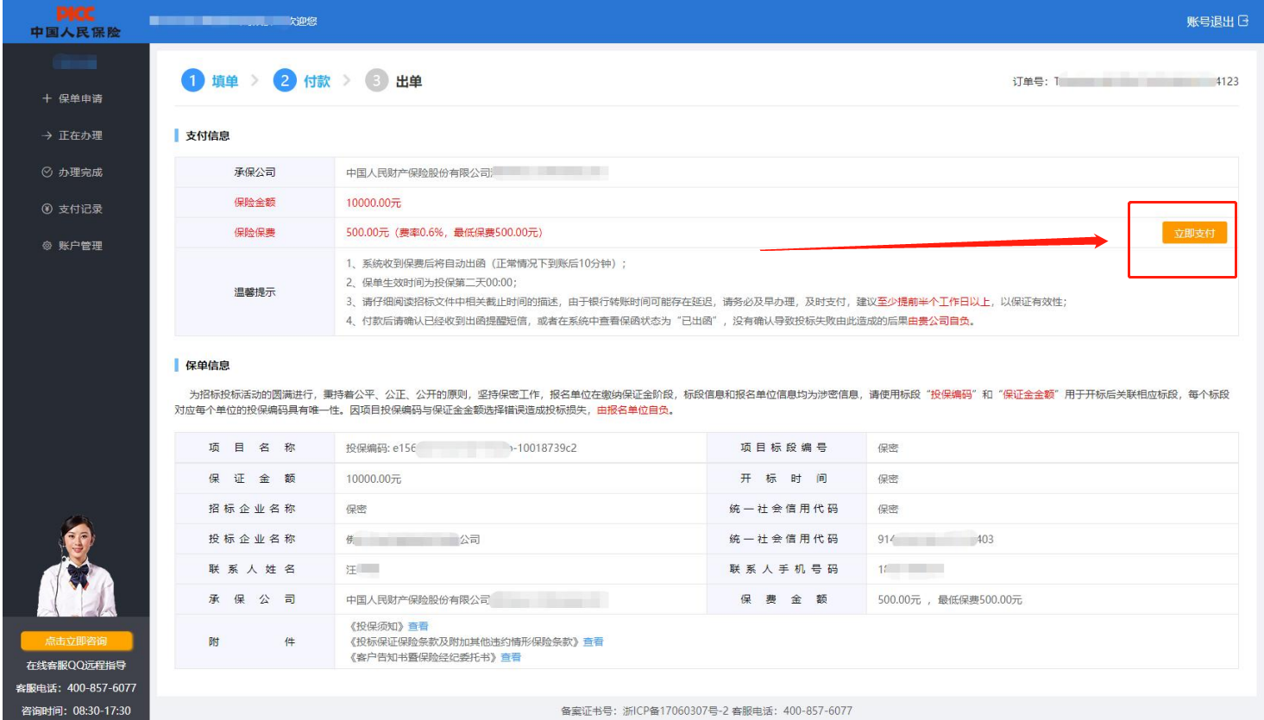
- 点击立即支付按钮后进入对应扫码支付页面，可选择支付宝或者微信扫码完成支付，支付后耐心等待金融机构审核通过出函即可。
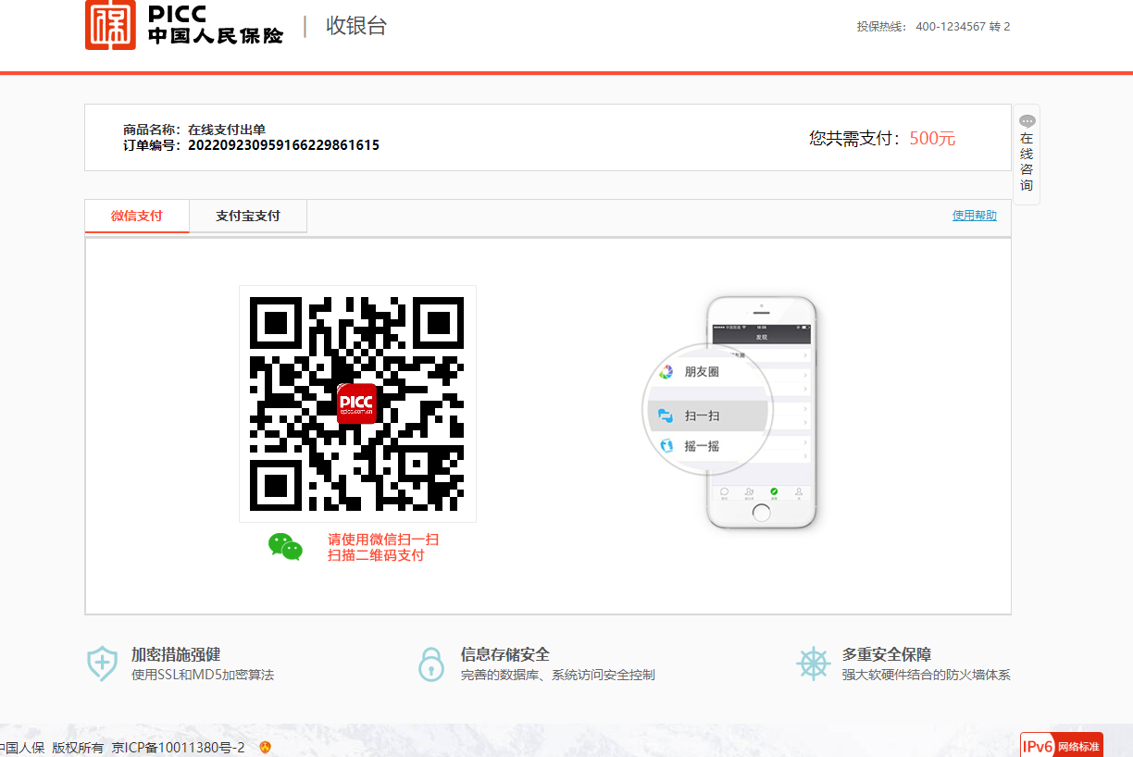

8.2、保函发放
金融机构发放保函文件成功后，在保函发放页面中可点击“在线预览”和“下载PDF”按钮，进行在线查看和下载对应保函文件（明文文件需等开标时间到达方可下载）。

九、华泰保险保函产品

9.1、申请保函
在华润守正供应链金融服务平台跳转进入“华泰财产保险”金融机构信息确认页面后，核实并填写对应的信息。确认无误后点击【支付】按钮进行支付。
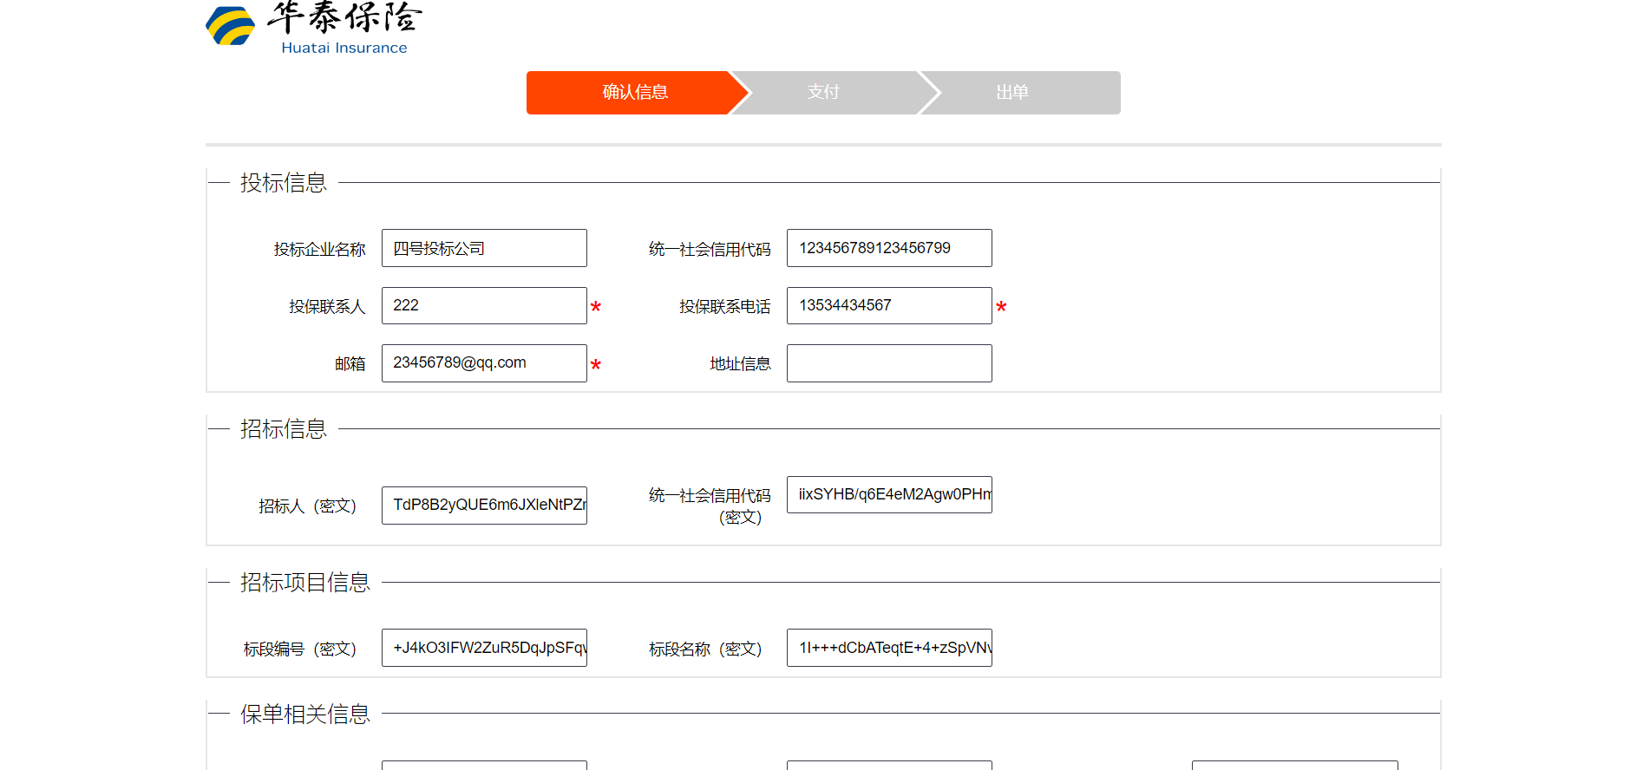
确认无误后点击【支付】按钮进行支付。（可选线上和线下两种方式）
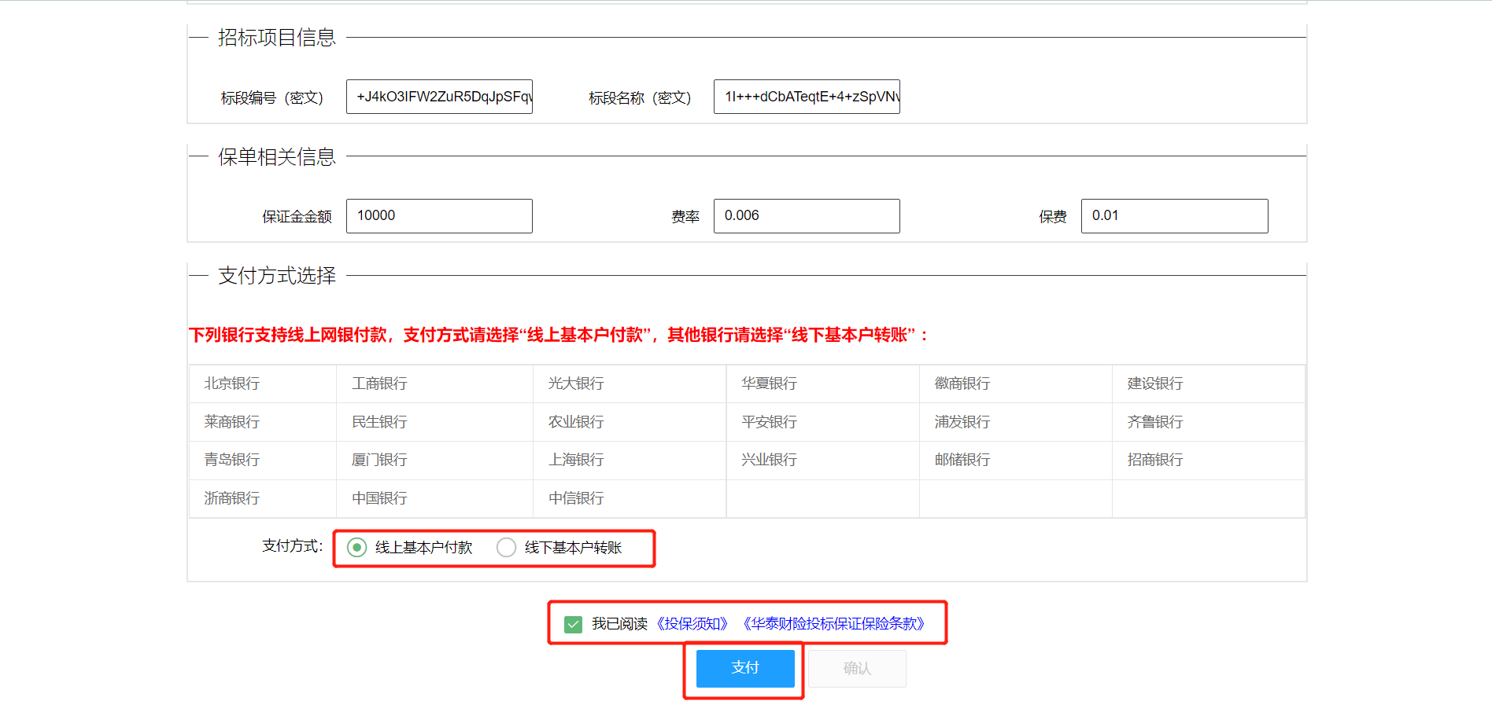
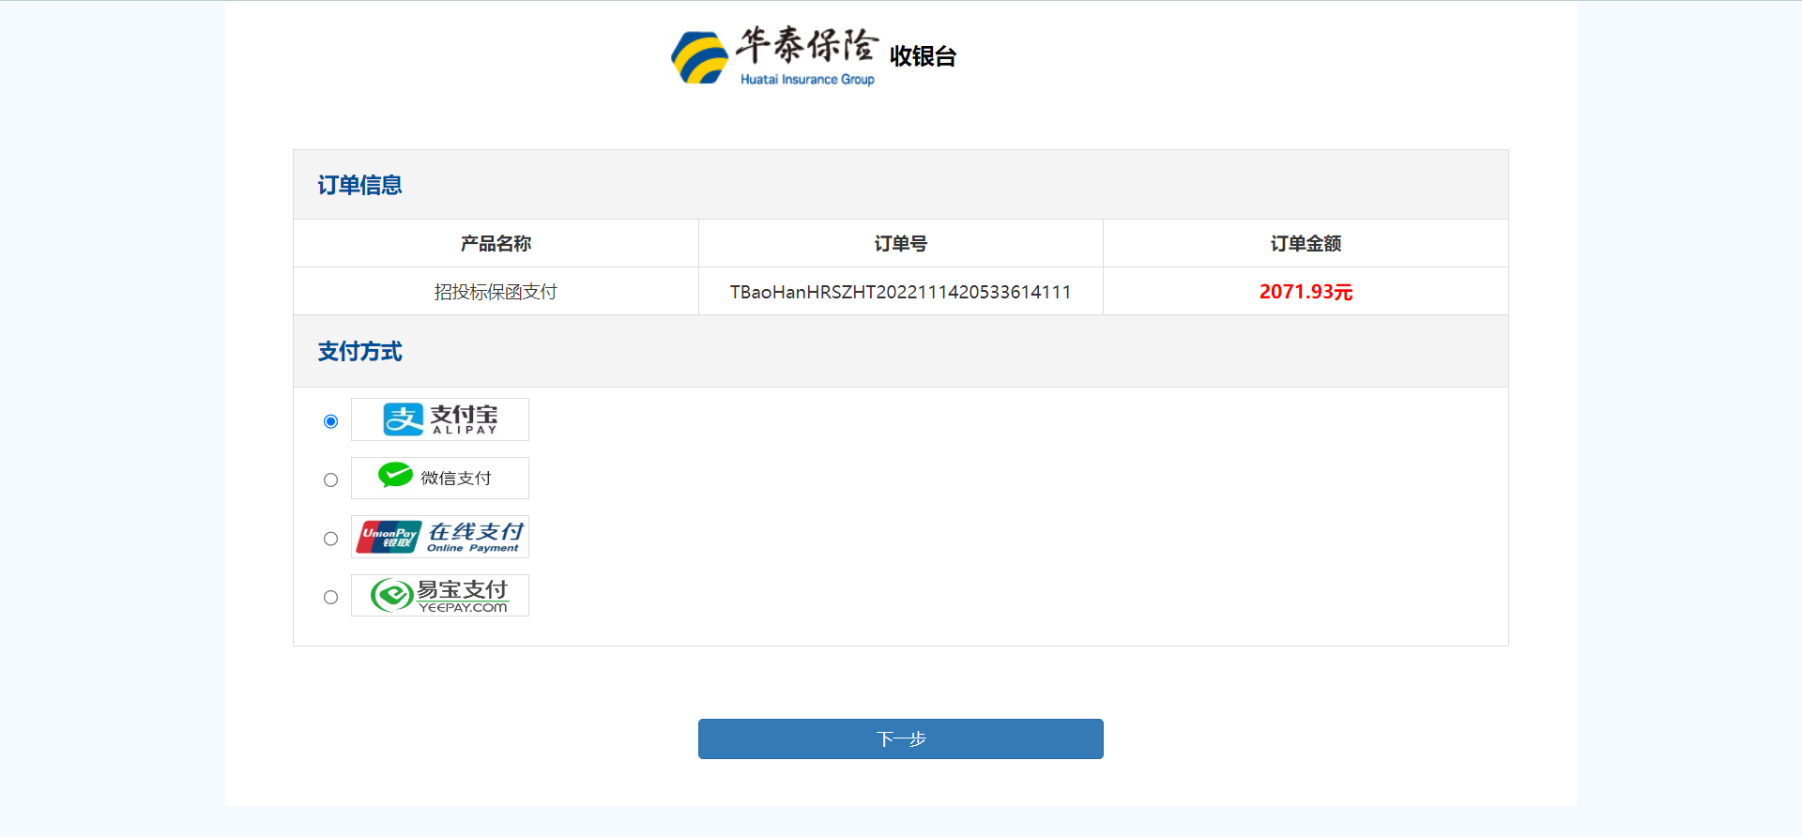

9.2、保函发放
金融机构发放保函文件成功后，在保函发放页面中可点击“在线预览”和“下载PDF”按钮，进行在线查看和下载对应保函文件（明文文件需等开标时间到达方可下载）。

十、太平财险电子保函产品

10.1、申请保函
在华润守正供应链金融服务平台跳转进入“太平财险电子保函”金融机构信息确认页面后，核实并阅读《投保须知》、《太平财险投标保证保险条款》，确认无误后点击【下一步】按钮进入支付界面。
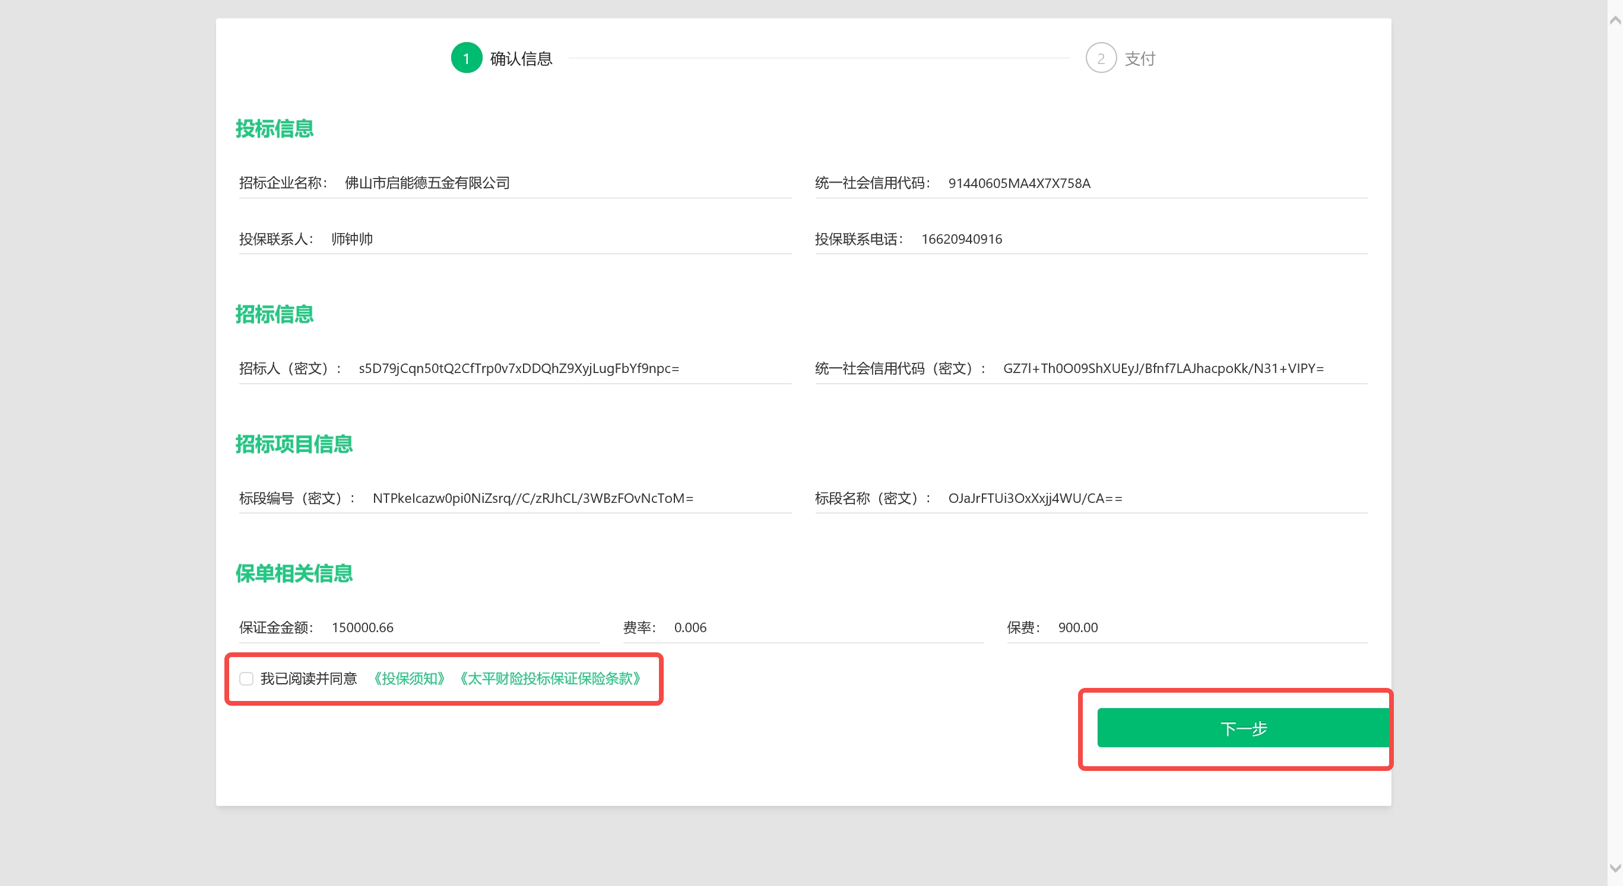
确认无误后点击【支付】按钮进行支付。
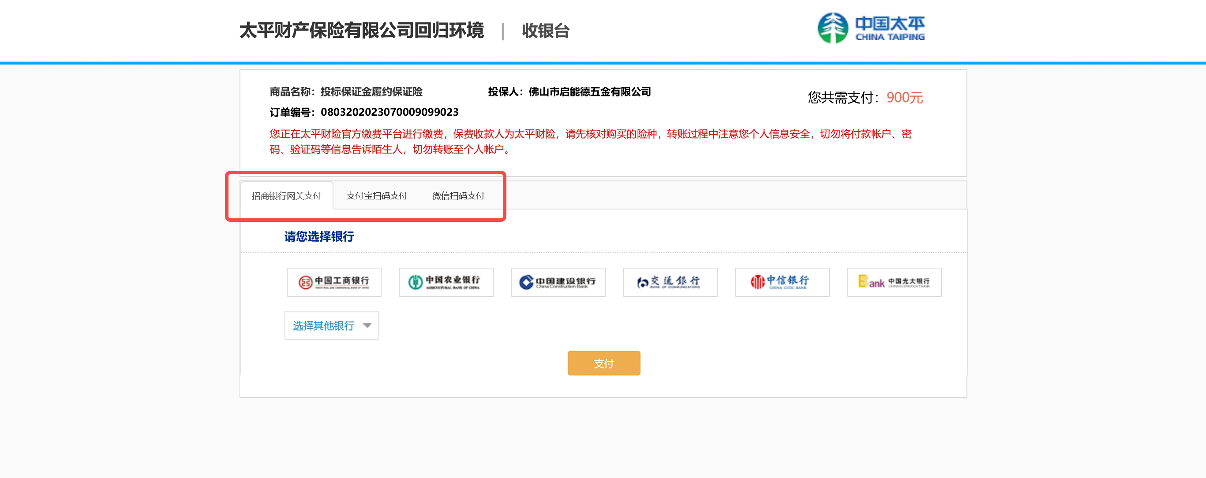

10.2、保函发放
金融机构发放保函文件成功后，在保函发放页面中可点击“在线预览”和“下载PDF”按钮，进行在线查看和下载对应保函文件（明文文件需等开标时间到达方可下载）。
